NOTA DE PRENSA

MARIANO BARBACID: “El cáncer de páncreas sigue siendo el gran reto del cáncer”

Los índices de supervivencia prácticamente no han variado en 20 años y sigue sin existir tratamientos adecuados y específicos

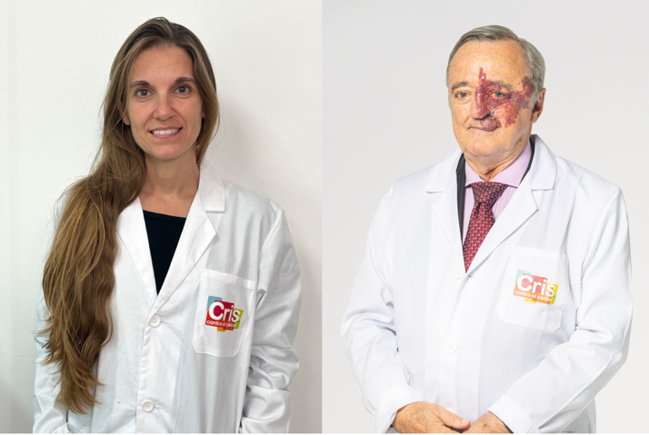

- Los especialistas internacionales en cáncer de páncreas Mariano Barbacid y Meritxell Rovira, investigadores de la Fundación CRIS contra el cáncer, reclaman mayor inversión para la investigación de uno de los cánceres con peor pronóstico.

- De los pacientes diagnosticados con adenocarcinoma ductal de páncreas la forma más común de cáncer de páncreas, apenas un 5% sobrevive más allá de los 5 años. Se trata de tumores muy agresivos que avanzan muy rápidamente para los que todavía no existen tratamientos adecuados y específicos

Madrid, a 15 de julio de 2024; La Fundación CRIS contra el cáncer, entidad referencia en la investigación contra esta enfermedad, se une a la petición de dos de sus principales investigadores, referencias mundiales en el cáncer de páncreas, para que aumente la financiación para la investigación del cáncer de páncreas de manera que permita elevar los índices de supervivencia al de otros tipos y encontrar líneas de tratamiento eficaces.

“En relación a los avances en la investigación de otros cánceres, el de páncreas está muy por detrás. En 20 años no hemos avanzado más por falta de financiación” explica Mariano Barbacid,

El páncreas, como tal, sigue siendo uno de los órganos más desconocidos del cuerpo humano, lo que, además dificulta la investigación en cáncer. Pese a años de investigación, se sabe muy poco sobre la gran complejidad y diversidad de las células que componen el páncreas, en concreto de las células de los conductos pancreáticos, que pueden ser células originarias del cáncer de páncreas.

En este sentido es especialmente relevante la línea de investigación de la Doctora Meritxell Rovira, investigadora de la Fundación CRIS contra el cáncer y jefe de grupo de regeneración pancreática del IDIBELL de Barcelona, que ha logrado describir con un altísimo grado de detalle 15 nuevas poblaciones de células en el páncreas y sus conductos. Un estudio que ha sido recogido por la prestigiosa revista Gastroenterology,

“Investigaciones como está solo son posibles si contamos con la financiación necesaria y sostenible en el tiempo, ”, señala la Dra. Rovira.

El proyecto liderado por la Dra. Rovira cuenta con una financiación de 1.250.000 euros de la Fundación CRIS contra el cáncer, una de las becas más altas de la UE financiadas por la sociedad civil

Por otro lado, el cáncer de páncreas, especialmente cuando se haya extendido, es uno de los tumores con pronóstico más complicado actualmente, y supone un enorme reto sanitario. Cada año se diagnostican casi 10.000 personas de estos tumores en España (Datos de SEOM), y fallecen casi 8000.

Esto pone de relieve la importancia de desarrollar nuevas estrategias y tratamientos efectivos, y para ello, la única vía posible es la investigación.

“Los datos demuestran que existe una clara correlación entre los fondos dedicados a la investigación en cáncer de páncreas y un aumento en las cifras de supervivencia”, explica Mariano Barbacid

En este sentido la Fundación CRIS contra el cáncer apuesta fuerte por la investigación en cáncer de páncreas, impulsando proyectos que abordan dos de los grandes retos de estos tumores: entender mejor cuándo y cómo se origina en el páncreas, para mejorar el diagnóstico precoz y por otro lado encontrar los puntos débiles de los tumores de páncreas, especialmente en los casos más avanzados para poder utilizar fármacos que ya tenemos o diseñar nuevos, para combatir estos tumores de manera eficaz.

Proyectos CRIS en Cáncer de Páncreas
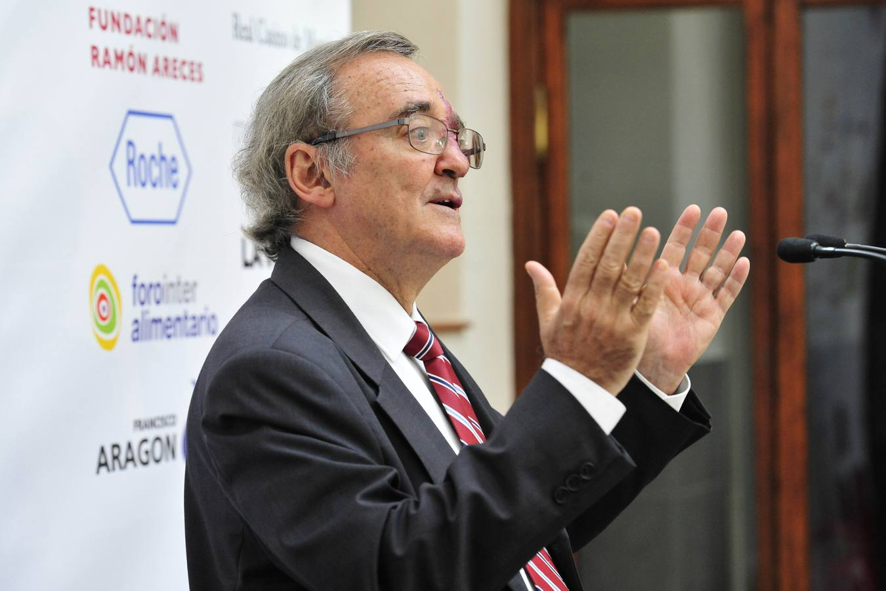
Atacando el núcleo del cáncer de páncreas
Investigador: Mariano Barbacid

Centro: Centro Nacional de Investigaciones Oncológicas, Madrid

Contexto:
Aunque los tratamientos contra el cáncer han evolucionado mucho durante los últimos años, las terapias habituales contra el cáncer de páncreas siguen siendo poco específicas y tienen considerables efectos secundarios.

El Problema:

Desde hace tiempo se sabe que la mayoría de los tumores de páncreas empiezan con mutaciones en una proteína que controla muchísimos procesos celulares, llamada KRAS. El problema es que no resulta atacar eficazmente KRAS mediante fármacos.

El Proyecto:

El Dr. Barbacid y su equipo, expertos en KRAS, están desarrollando un ambicioso proyecto en el que, en lugar de atacar KRAS, se centran en todos los mecanismos que KRAS pone en marcha.

Actualmente están trabajando en desarrollar tratamientos dirigidos contra algunos de estos mecanismos, los ya conocidos. Pero además, también han encontrado otros mecanismos nuevos que pueden ser atacados.

Se trata de un proyecto de gran ambición y alcance, que podría convertirse en uno de los pasos más importantes para para encontrar nuevas terapias contra el cáncer de páncreas.

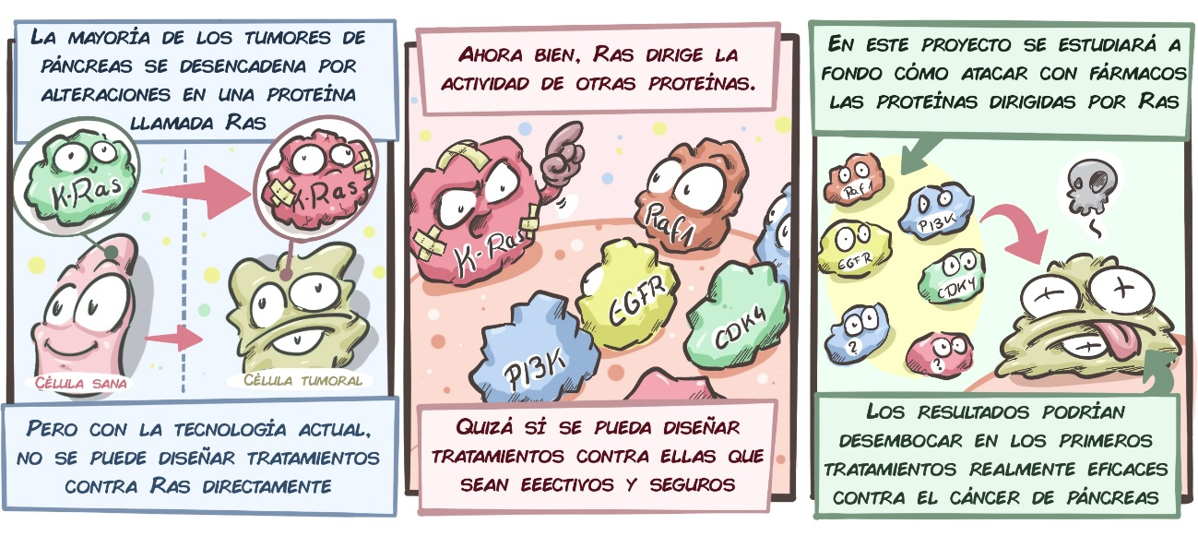

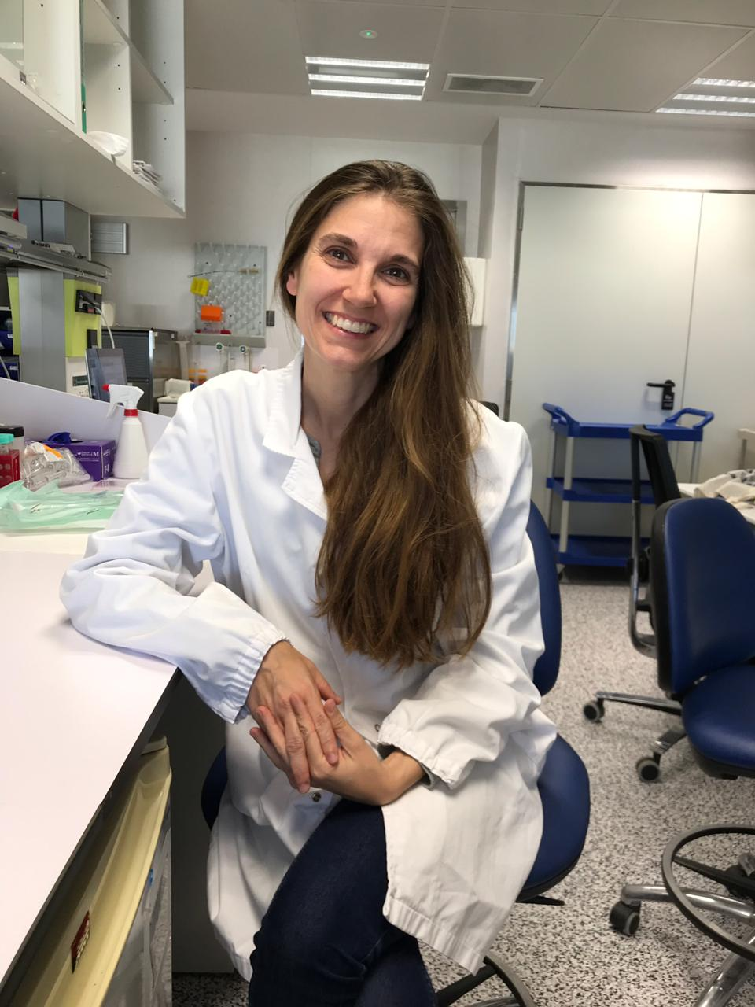
En busca de la detección precoz y tratamientos efectivos. Investigadora: Dra. Meritxell Rovira

Centro: IDIBELL, Barcelona

Contexto:
Uno de los mayores retos del cáncer de páncreas es la dificultad para su detección precoz. un momento en el que sería más fácil de tratar. Se trata de un tipo de tumor que no suele producir síntomas hasta encontrarse en fases avanzadas. A esto se añade el hecho de que todavía no sabemos lo suficiente sobre las células que componen el páncreas, tanto cuando está sano como cuando desarrolla un tumor.

El Problema:
El cáncer de páncreas proviene de dos tipos de células (acinares y ductales) pero dentro cada una de ellas hay una enorme variedad de XXX y se desconoce de qué manera esto afecta a la formación del tumor.

El Proyecto:

La Dra. Meritxell Rovira es experta en el estudio del origen del cáncer de páncreas. En un extenso y profundo trabajo, la Dra. Rovira está creando nuevos modelos de laboratorio para simular diferentes tipos de cáncer de páncreas, originados desde diferentes tipos de célula, para detectar cuáles son más o menos agresivos.
Posteriormente, estudiará estos tumores a nivel molecular, para comprender su evolución y funcionamiento, y finalmente deducir cómo detectar estos tumores en las fases iniciales, e incluso buscar posibles puntos débiles contra ellos.

Para poder realizar todo esto, el equipo de la Dra. Rovira ha estudiado con un increíble grado de detalle, célula a célula, miles de células que componen los conductos del páncreas (donde se originan la mayoría de los tumores). hasta conseguir identificar 15 nuevos tipos de célula, cada una con sus comportamientos y características particulares, tal como muestran sus datos publicados en la prestigiosa revista internacional Gastroenterology.

Globalmente este proyecto tiene una vital importancia, ya que entender el cáncer de páncreas desde su inicio permitirá diseñar nuevas terapias de medicina personalizada.

Sobre la Fundación CRIS contra el cáncer

La Fundación CRIS contra el cáncer -Cancer Research & Innovation in Science- es una organización independiente, sin ánimo de lucro y con el objetivo de curar el cáncer a través de la investigación con el apoyo de la sociedad civil.

Tiene sede en España, Reino Unido y Francia. Actualmente, financia proyectos en 80 centros de investigación y hospitales de 16 países. En España cuenta con unidades propias de terapias y ensayos clínicos en los principales hospitales de la sanidad pública.

En sus 14 años de vida ha invertido 50 millones de euros en investigación, 39 en los últimos 5 años, gracias a las donaciones de particulares y empresas; desarrollado 492 ensayos clínicos en proyectos y Programas CRIS; puesto en marcha 149 líneas de investigación; apoyado a 303 científicos e investigadores; y contribuido a la formación de jóvenes investigadores a través de 116 tesis doctorales. Además, se han licenciado 15 patentes y hay 7 en proceso. Globalmente, los pacientes beneficiados directamente en los ensayos clínicos apoyados por CRIS suman más de 8350, y los avances en investigación contra el cáncer beneficiarán a millones de potenciales pacientes.

Materiales para medios

Link al vídeo:
Link a web:

Más información:

Fundación CRIS contra el cáncer - prensa@criscancer.org | 685 376 705
RRSS @criscancer

https://twitter.com/criscancer
https://www.facebook.com/FundacionCrisCancer
https://www.linkedin.com/company/fundaci-n-cris-contra-el-c-ncer
https://www.youtube.com/user/CrisContraElCancer
https://www.flickr.com/photos/122173016@N08/
https://www.instagram.com/criscontracancer

